- 录入车站信息时候，首次选择完车站后，变更车站其他信息不会协同修改
- 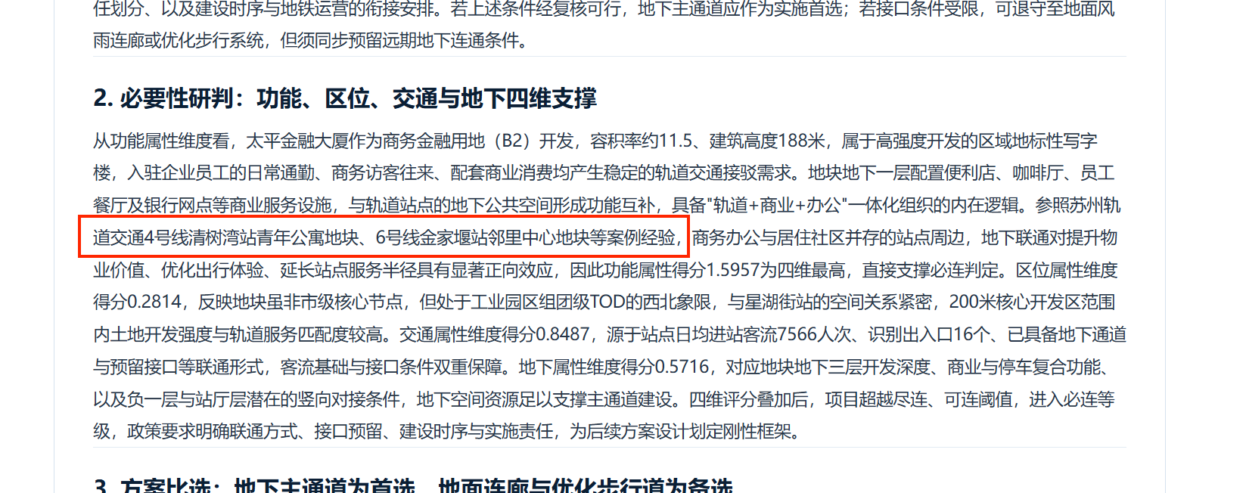分析报告中的案例最好选用已有地块案例。
- 报告导出功能响应较慢且不稳定。（目前除金家堰邻里中心外，其余项目均未导出成功）
- 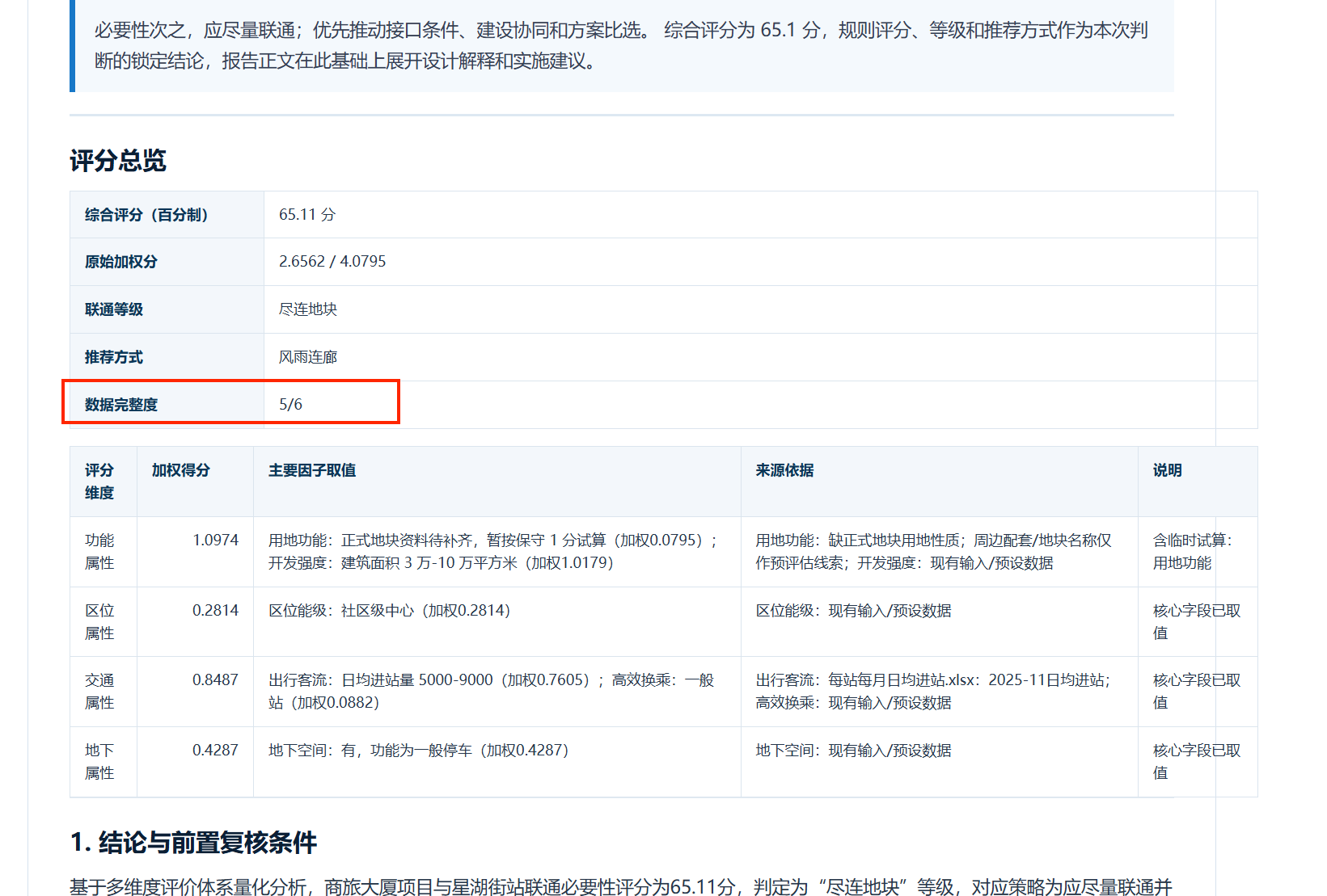数据完整度不足时候，可提示用户补足或直接计算。
- 针对地下非商业功能（纯汽车库或其他功能）智能体算出评分较高也采用地面连接，需要根据具体情况分析采用地下通道的可行性。

示意图功能：
- 画站体功能，3D模型需显示为地下/地上空间，目前3D显示为地上空间
- 自动通道也为地上空间
- 画建筑功能，建筑层数需可编辑
- 目前仅可联通1条通道，是否可以多条通道连接

